Лабораторная работа 7
Хасанов Марат Наилович
Содержание

1. Цель работы
Ознакомление с файловой системой Linux, её структурой, именами и содержанием каталогов. Приобретение практических навыков по применению команд для работы с файлами и каталогами, по управлению процессами (и работами), по проверке исполь- зования диска и обслуживанию файловой системы.

2. Задания
- Выполните все примеры, приведённые в первой части описания лабораторной работы.
- Выполните следующие действия, зафиксировав в отчёте по лабораторной работе используемые при этом команды и результаты их выполнения: 2.1. Скопируйте файл /usr/include/sys/io.h в домашний каталог и назовите его equipment. Если файла io.h нет, то используйте любой другой файл в каталоге /usr/include/sys/ вместо него. 2.2. В домашнем каталоге создайте директорию ~/ski.plases. 2.3. Переместите файл equipment в каталог ~/ski.plases. 2.4. Переименуйте файл ~/ski.plases/equipment в ~/ski.plases/equiplist. 2.5. Создайте в домашнем каталоге файл abc1 и скопируйте его в каталог ~/ski.plases, назовите его equiplist2. 2.6. Создайте каталог с именем equipment в каталоге ~/ski.plases. 2.7. Переместите файлы ~/ski.plases/equiplist и equiplist2 в каталог ~/ski.plases/equipment. 2.8. Создайте и переместите каталог ~/newdir в каталог ~/ski.plases и назовите его plans.
- Определите опции команды chmod, необходимые для того, чтобы присвоить перечис- ленным ниже файлам выделенные права доступа, считая, что в начале таких прав нет: 3.1. drwxr–r– … australia 3.2. drwx–x–x … play 3.3. -r-xr–r– … my_os 3.4. -rw-rw-r– … feathers При необходимости создайте нужные файлы.
- Проделайте приведённые ниже упражнения, записывая в отчёт по лабораторной работе используемые при этом команды: 4.1. Просмотрите содержимое файла /etc/password. 4.2. Скопируйте файл ~/feathers в файл ~/file.old. 4.3. Переместите файл ~/file.old в каталог ~/play. 4.4. Скопируйте каталог ~/play в каталог ~/fun. 4.5. Переместите каталог ~/fun в каталог ~/play и назовите его games. 4.6. Лишите владельца файла ~/feathers права на чтение. 4.7. Что произойдёт, если вы попытаетесь просмотреть файл ~/feathers командой cat? 4.8. Что произойдёт, если вы попытаетесь скопировать файл ~/feathers? 4.9. Дайте владельцу файла ~/feathers право на чтение. 4.10. Лишите владельца каталога ~/play права на выполнение. 4.11. Перейдите в каталог ~/play. Что произошло? 4.12. Дайте владельцу каталога ~/play право на выполнение.
- Прочитайте man по командам mount, fsck, mkfs, kill и кратко их охарактеризуйте, приведя примеры.

3. Выполнение лабораторной работы
Выполняю все примеры, приведённые в первой части описания лабораторной работы.(рис. 1).
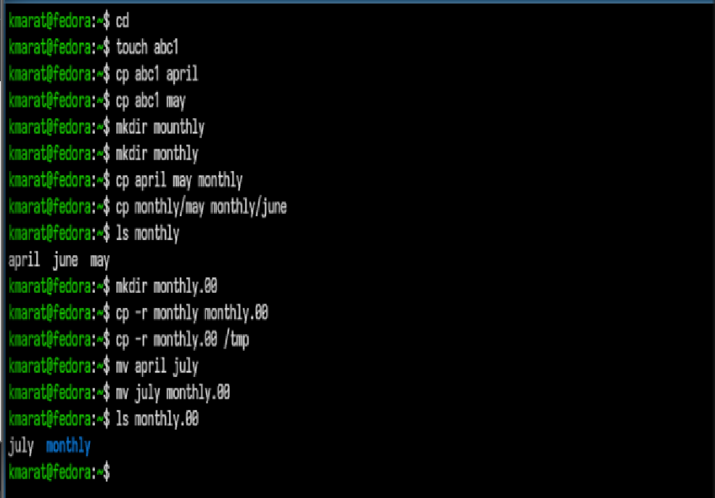
Рисунок 1: Выполнение примеров
Выполняю примеры присвоения прав к файлам.(рис. 2).
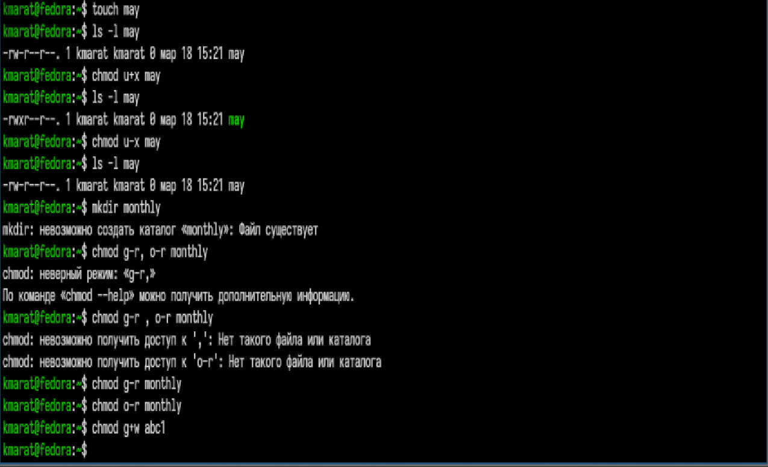
Рисунок 2
Выполняю второе задание (рис. 3).
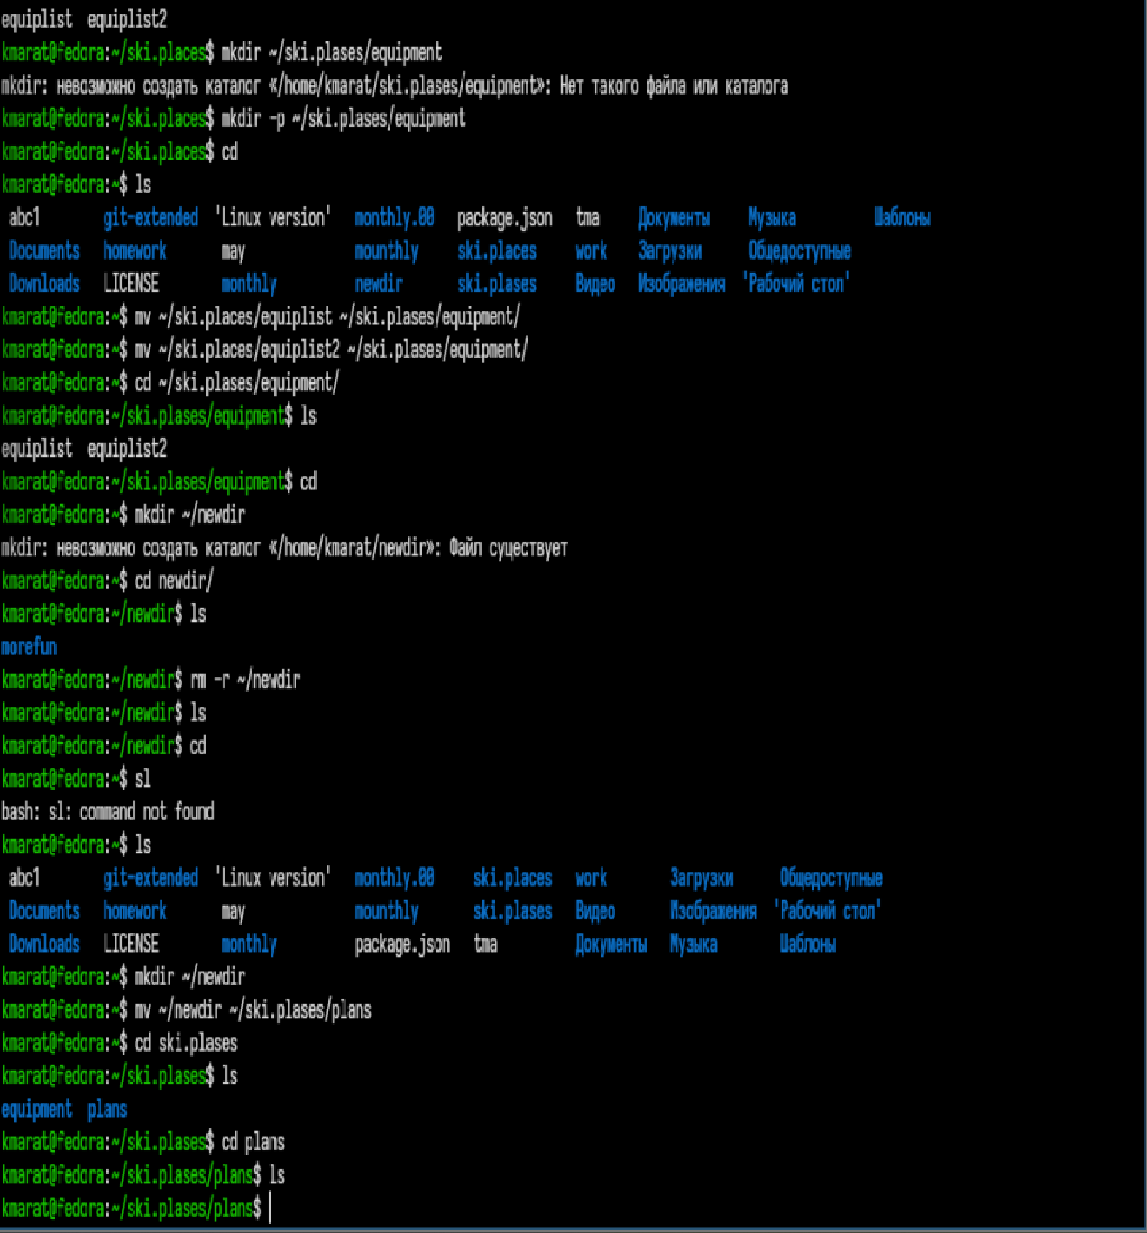
Рисунок 3: Второе задание
Выполняю третье задание(рис. 4).
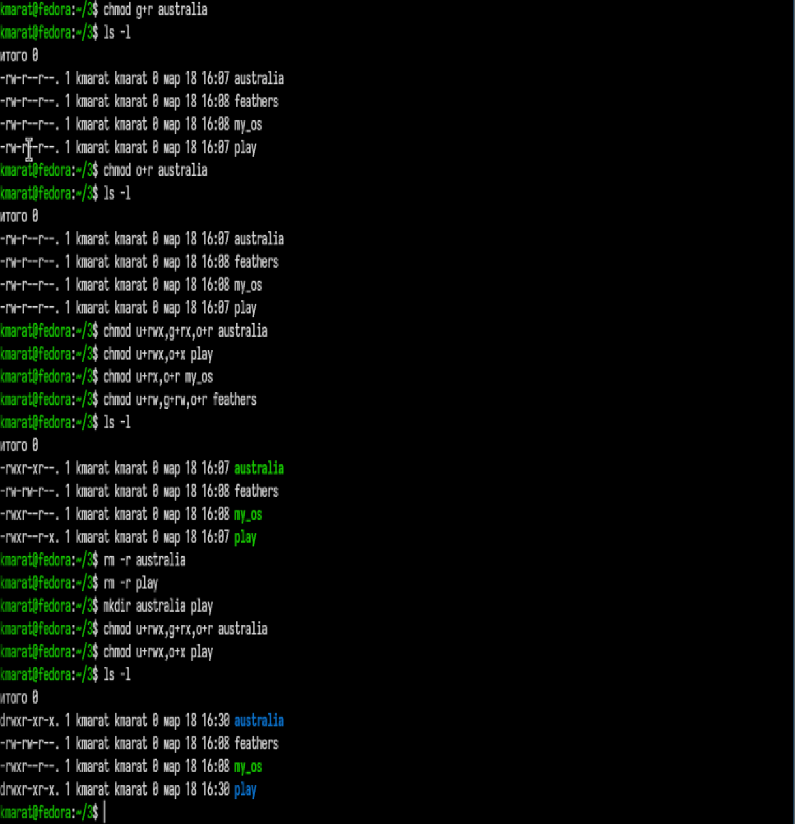
Рисунок 4: Третье задание
Выполняю четвертое задание(рис. 5).
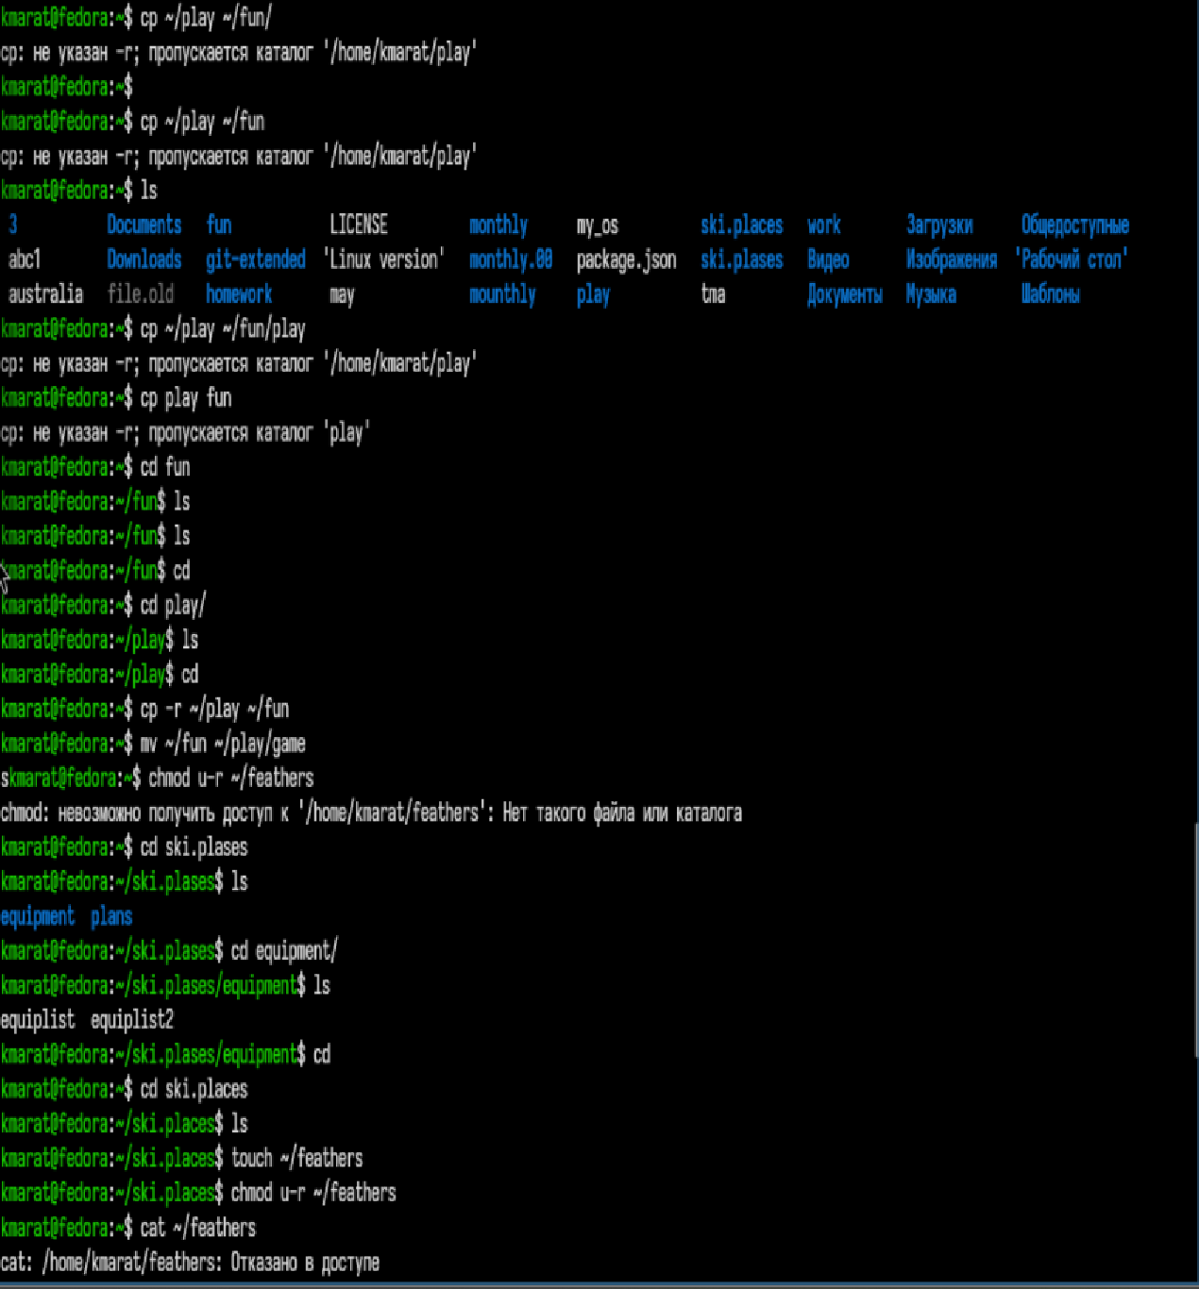
Рисунок 5: Четвертое задание
Просматриваю опции команд с помощью man(рис. 6).
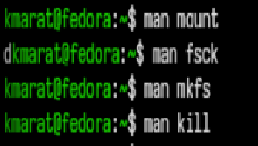
Рисунок 6

4. Выводы
Мы ознакомились с файловой системой Linux, её структурой, именами и содержанием каталогов. Приобрели практические навыки по применению команд для работы с файлами и каталогами, по управлению процессами (и работами), по проверке исполь- зования диска и обслуживанию файловой системы.

Список литературы

